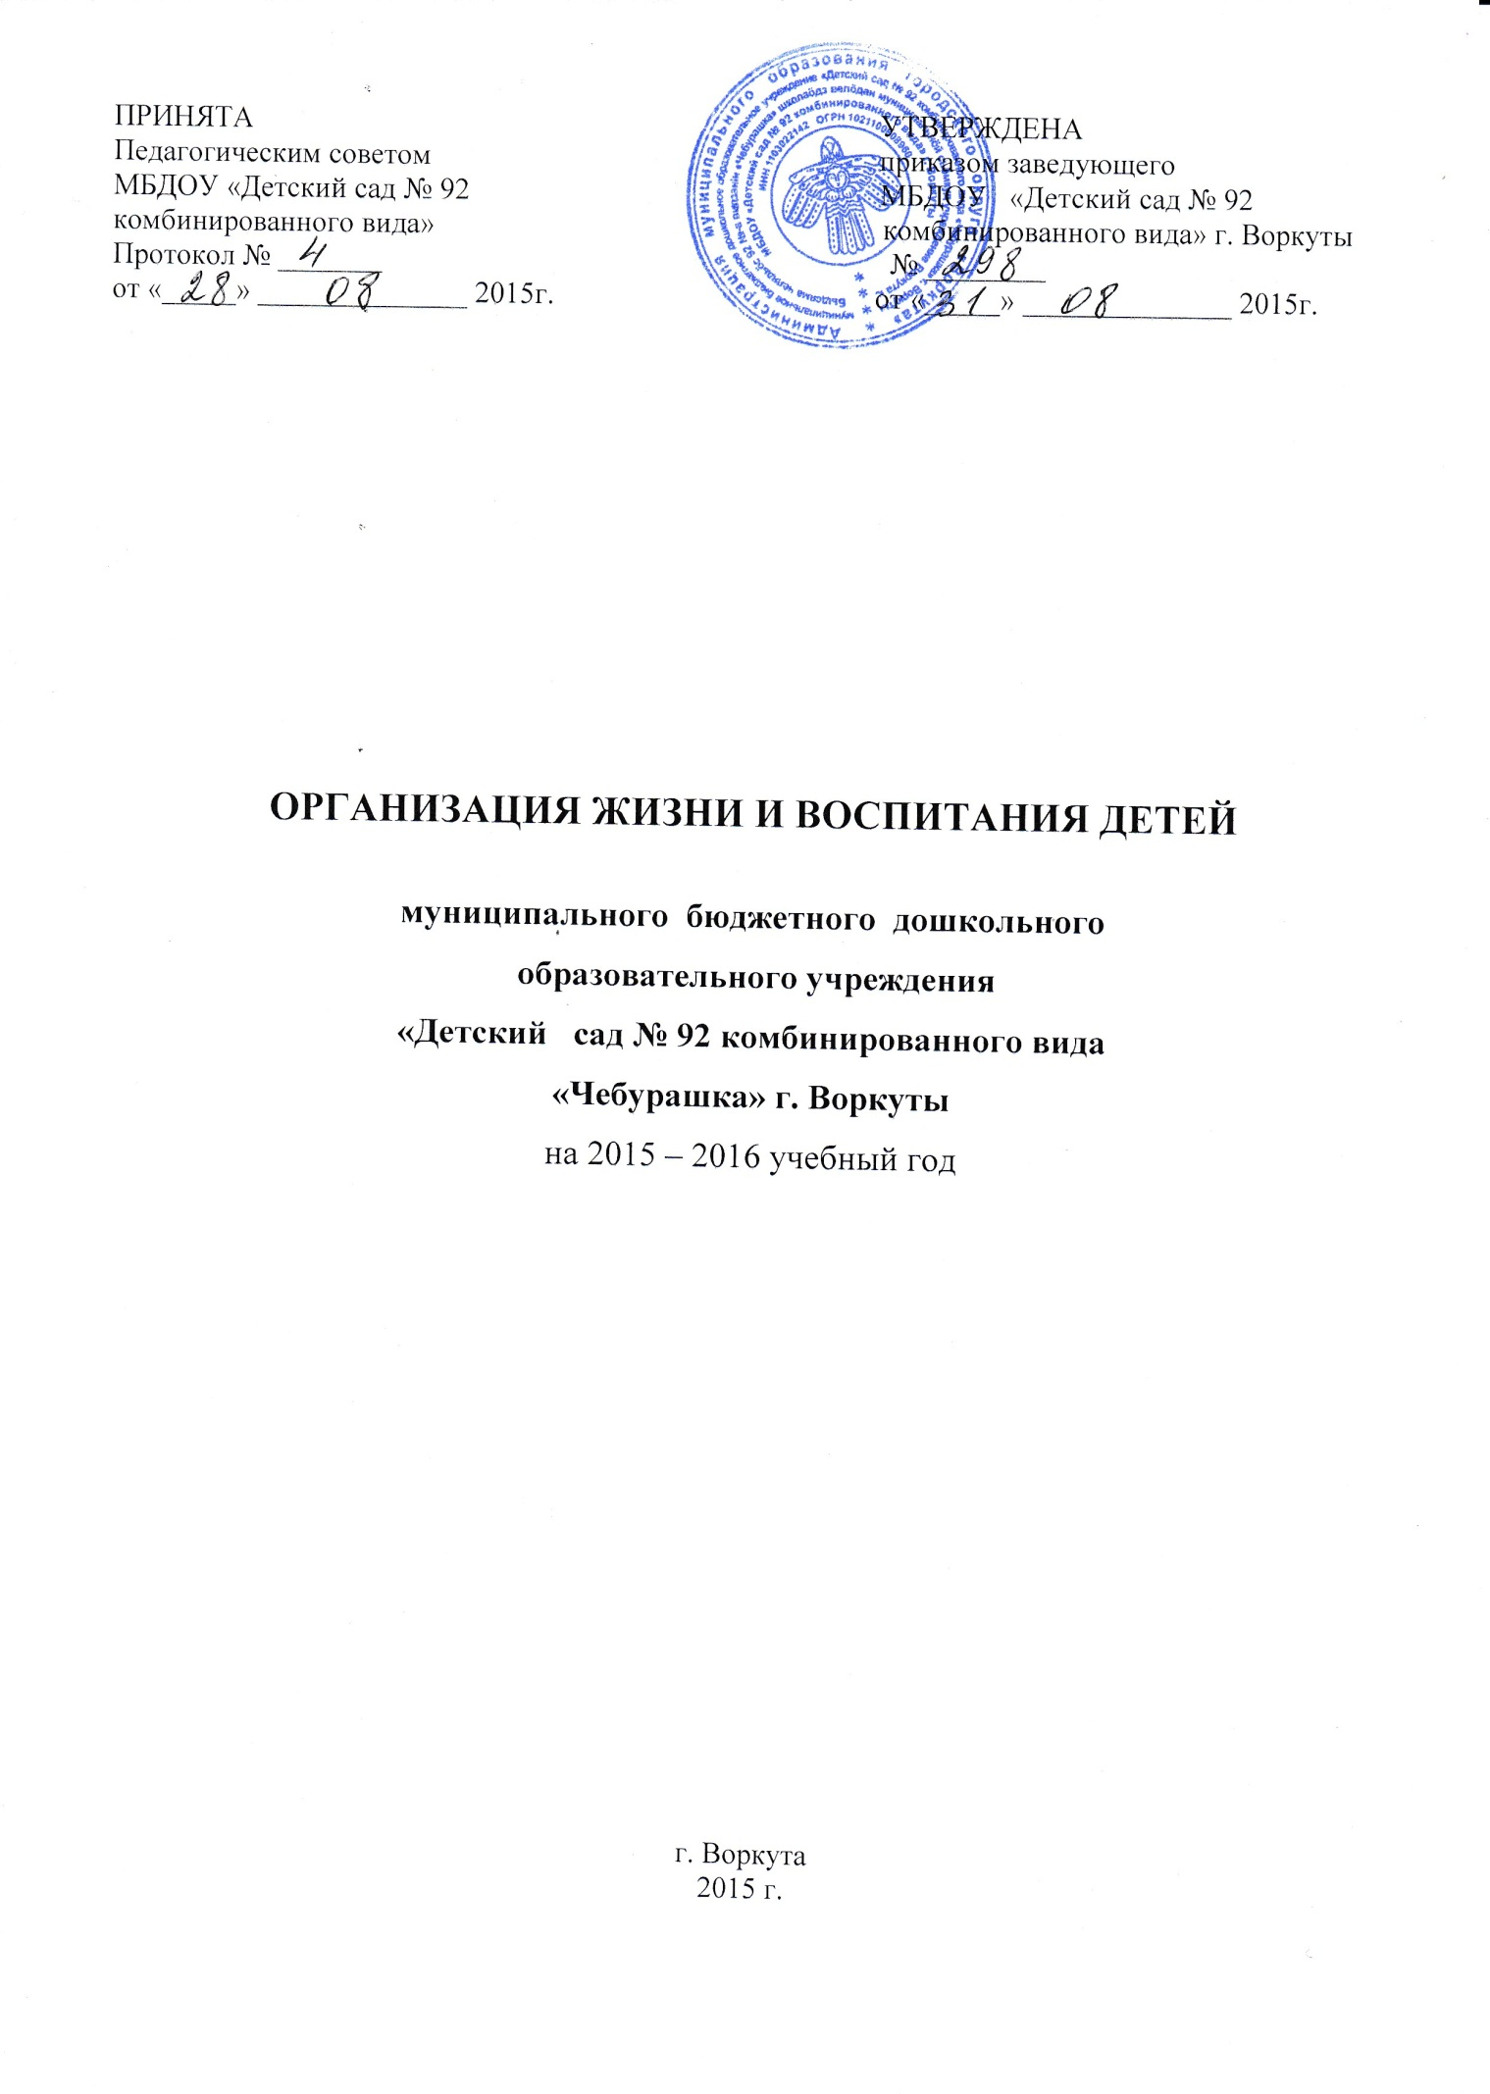

«УТВЕРЖДАЮ»
И.о. заведующего МБДОУ № 92
____________ Сухотская Е.Н.
Приказ № ____от «___»___________2015 г.

РЕЖИМ ДНЯ В МЛАДШЕЙ РАЗНОВОЗРАСТНОЙ ГРУППЕ
(возраст от 1,5 до 3 лет)
холодный период

№ | Мероприятия | Время исполнения
1. | Приём, осмотр, подвижные игры | 7.00-7.55
2. | Утренняя гимнастика | 7.55-8.00
3. | Подготовка к завтраку, гигиенические процедуры, завтрак | 8.00-8.30
4. | Воздушно–водные процедуры, подвижные игры, подготовка к НОД | 8.30-9.00
5. | НОД - развивающие образовательные ситуации на игровой основе:  1 подгруппа (физкультминутка 9.05)  Подвижная игра  2 подгруппа (физкультминутка 9.25) | 9.00-9.10  9.20-9.30
6. | Подвижная игра, самостоятельные игры. | 9.30-9.55
7. | Подготовка ко второму завтраку. Второй завтрак | 9.55-10.05
8. | Подготовка к прогулке. Прогулка. | 10.05-11.00
9. | Возвращение с прогулки, гигиенические процедуры | 11.00-11.30
10. | Подготовка к обеду, обед | 11.30-12.00
11. | Подготовка ко сну, сон | 12.00-15.00
12. | Постепенный подъём, воздушно-водные процедуры.  Гимнастика после сна | 15.00-15.25
13. | Подготовка к полднику, полдник, игры | 15.25-16.00
14. | НОД - развивающие образовательные ситуации на игровой основе:  1 подгруппа (физкультминутка 16.05)  Подвижная игра  2 подгруппа (физкультминутка 16.25) | 16.00-16.10  16.20-16.30
15. | Игры, досуги, общение и деятельность по интересам | 16.25-17.05
16. | Подготовка к ужину, ужин | 17.05-17.35
17. | Самостоятельная деятельность детей, игры, подготовка к прогулке | 17.35-18.00
18. | Прогулка, подвижные игры, уход домой | 18.00-19.00

«УТВЕРЖДАЮ»
И.о. заведующего МБДОУ № 92
____________ Сухотская Е.Н.
Приказ № ____от «___»___________2015 г.

РЕЖИМ ДНЯ В СРЕДНЕЙ РАЗНОВОЗРАСТНОЙ ГРУППЕ
(возраст от 3 лет до 5 лет)
общеразвивающая группа
холодный период

№ | Мероприятия | Время исполнения
1. | Приём, осмотр, игры, дежурство | 7.00-8.05
2. | Утренняя гимнастика | 8.05-8.15
3. | Индивид. работа, подготовка к завтраку, завтрак | 8.15-8.55
4. | Подготовка к НОД, подвижные игры | 8.55-9.00
5. | НОД - образовательные развивающие ситуации на игровой основе:  1 образовательная ситуация:  - 1 подгруппа (физкультминутка - 9.10)  Подвижная игра  - 2 подгруппа (физкультминутка - 9.35)  2 образовательная ситуация:  - 1 подгруппа (физкультминутка - 9.40) | 9.00-9.15  9.20-9.40  9.50-10.05  (10.10)  9.40-9.55  (10.00) | 9.00-9.15  (9.20)  9.25-9.40  9.45-10.05
6. | Подвижная игра, самостоятельная деятельность | 9.55-10.00 | 9.50-10.00
7. | Подготовка ко второму завтраку. Второй завтрак. | 10.00 – 10.10
8. | НОД: 2 образовательная ситуация  2 подгруппа (физкультминутка - 10.15) | 10.10-10.25
9. | Игры, подготовка к прогулке, прогулка | 10.25-12.00 | 10.10-12.00
10. | Воздушно-водные, профилактические процедуры, игры | 12.00-12.15
11. | Общественно-полезный труд, подготовка к обеду, обед | 12.15-12.50
12. | Подготовка ко сну, гигиен. процедуры, дневной сон. | 12.50-15.00
13. | Подъём, воздушно-водные, закаливающие процедуры  Гимнастика после сна с элементами коррекции | 15.00-15.25
14. | Подготовка к полднику, полдник | 15.25-15.50
15. | Игры, самостоятельная художественная деятельность | 15.50-16.00
16. | НОД - образовательные развивающие ситуации на игровой основе (3 раза в неделю):  (физкультминутка -16.10) | 16.00-16.15 (20)
17. | Игры, досуги, общение и деятельность по интересам,  общественно-полезный труд | 16.00(20)-17.10
18. | Профилактические упражнения, подготовка к ужину, ужин | 17.10-17.45
19. | Подготовка к прогулке, прогулка, подвижные игры, уход детей домой | 17.45-19.00
«УТВЕРЖДАЮ»
И.о. заведующего МБДОУ № 92
____________ Сухотская Е.Н.
Приказ № ____от «___»___________2015 г.

РЕЖИМ ДНЯ В ПОДГОТОВИТЕЛЬНОЙ К ШКОЛЕ ГРУППЕ
(возраст от 6 лет до 7 лет)
общеразвивающая группа
холодный период

№ | Мероприятия | Время исполнения
1. | Приём, осмотр, игры, дежурство | 7.00-8.10
2. | Утренняя гимнастика | 8.10-8.20
3. | Подготовка к завтраку, завтрак | 8.20-8.50
4. | Подготовка к НОД, подвижные игры | 8.50-9.00
5. | Непосредственно образовательная деятельность:  1 образовательная ситуация:  (физкультминутка - 9.15) | 9.00-9.30 |  | 9.00-9.30  9.40-10.10
6. | Подготовка ко второму завтраку. Второй завтрак | 10.00-10.10 | 10.10-10.20
7. | НОД: 2. образовательная ситуация: (физ.мин. – 10.20)  - 1 подгруппа (физкультминутка – 9.50)  Подвижная игра  - 2 подгруппа (физкультминутка – 10.40)  3. образовательная ситуация – физкультура на прогулке | 10.20-10.50 | 9.40-10.10  10.20-10.50
 |  | 11.20-11.50
8. | Подготовка к прогулке, прогулка | 10.50-12.20
9. | Возвращение с прогулки, гигиенические процедуры | 12.20-12.30
10. | Общественно-полезный труд, подготовка к обеду, обед | 12.30-13.00
11. | Подготовка ко сну, дневной сон | 13.00-15.00
12. | Постепенный подъём.  Гимнастика после сна с элементами коррекции.  Закаливающие процедуры. | 15.00-15.05  15.05-15.17  15.17-15.30
13. | Подготовка к полднику, полдник | 15.30-15.45
14. | Игры, самостоятельная деятельность, профилактические упражнения. | 15.45-16.00
15. | Непосредственно образовательная деятельность  (3 раза в неделю),  физкультминутка -16.15 | 16.00-16.30
16. | Игры, досуги, общение и деятельность по интересам, труд | 16.30-17.20
17. | Профилактические упражнения, подготовка к ужину, ужин | 17.20-17.45
18. | Игры, самостоятельная деятельность, прогулка,  профилактические упражнения, уход детей домой | 17.45-19.00

«УТВЕРЖДАЮ»
И.о. заведующего МБДОУ № 92
____________ Сухотская Е.Н.
Приказ № ____от «___»___________2015 г.

РЕЖИМ ДНЯ В РАЗНОВОЗРАСТНОЙ ГРУППЕ
(возраст от 4 лет до 7 лет)
группа оздоровительной направленности
холодный период

№ | Мероприятия | Время исполнения
1. | Приём, осмотр, игры, самостоятельная деятельность | 7.00-8.20
2. | Утренняя гимнастика | 8.20-8.30
3. | Индивидуальная работа, самостоятельная деятельность, подготовка к завтраку | 8.30-8.35
4. | Завтрак | 8.35-8.50
5. | Подготовка к НОД | 8.50-9.00
6. | НОД: 1 образовательная ситуация:  - 1 подгруппа (физкультминутка - 9.15)  - 2 подгруппа (физкультминутка - 9.45) | 9.00-9.25  9.35-9.55 | 9.00-9.20  (9.25)
7. | Подготовка ко второму завтраку. Второй завтрак. | 10.00-10.10
8. | НОД: 2 образовательная ситуация:  - 1 подгруппа (физкультминутка – 10.22) | 10.10-10.30 (10.35) | 9.35-10.00  10.10-10.30
 | 3 образовательная ситуация - физкультура на прогулке | 11.20-11.55
9. | Подготовка к прогулке  Прогулка | 10.40-10.50  10.50-12.15
10. | Возвращение с прогулки, гигиенические процедуры, профилактические упражнения | 12.15-12.30
11. | Общественно-полезный труд, подготовка к обеду, Обед | 12.30-12.35  12.35-13.00
12. | Гигиенические, закаливающие процедуры, подготовка ко сну, дневной сон | 13.00-15.00
13. | Постепенный подъём  Профилактические упражнения  Гимнастика после сна с элементами коррекции | 15.00-15.05  15.05-15.15  15.15-15.25
14. | Подготовка к полднику  Полдник | 15.25-15.30  15.30-15.45
15. | Игры, самостоятельная деятельность, профилактические упражнения, общественно-полезный труд | 15.45-16.00
16. | НОД: 1 подгруппа (физкультминутка -16.12) | 16.00-16.20 (16.25)
17. | Игры, досуг, общение и деятельность по интересам. Профилактические упражнения | 16.25(30)-17.10
18. | Подготовка к ужину, ужин. | 17.10-17.30
19. | Игры, самостоятельная деятельность. | 17.30-17.45
20. | Подготовка к прогулке, прогулка, подвижные игры, уход детей домой | 17.45-19.00

